**Etapa de Análisis.**

Se proponen implementar 3 niveles, los cuales tendrán distintas dinámicas y retos para el jugador. El juego consta de un personaje principal, Rick, el cual este encargado de salvar a la humanidad, por los distintos gobiernos mundiales, dado que la tierra esta sometida a la invasión de una raza de extraterrestres muy particulares. Rick estará localizado en el nivel inferior de la pantalla, haciendo únicamente uso de un arma musical, dado que es la música la única defensa efectiva en contra de estos particulares enemigos.

Rick (nuestro personaje principal), tendrá una posición inicial, en la parte inferior de la ventana, tendrá movimientos laterales, únicamente, abarcando a planitud el ancho de la planta. El arma de Rick por otro lado realizara ataques frontales, perpendiculares a la posición de Rick. El objetivo de Rick será frenar la mayor cantidad de extraterrestres, los cuales tienen como objetivo ingresar a la tierra. En la ilustración 1 se puede observar algunas de las dinámicas de Rick, dentro de la ventana de juego.

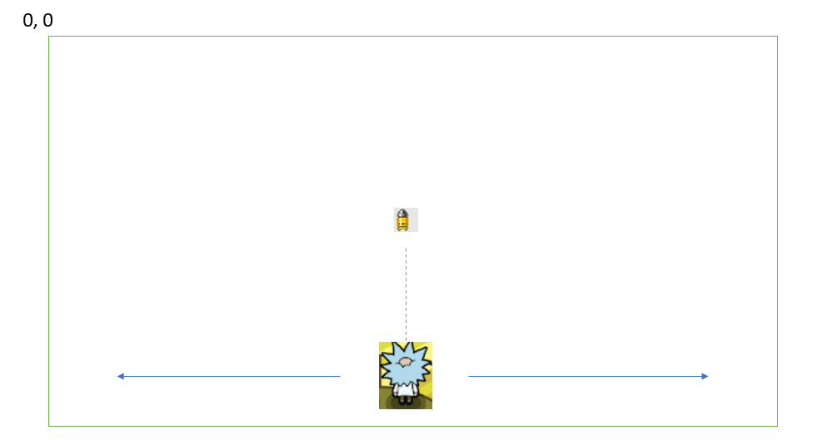

Ilustración : Movimientos de Rick.

Los enemigos y extraterrestres son bastante particulares, pues se componen únicamente de una cabeza humana, con un único color. Como se mencionó anteriormente, son débiles a la música humana, es la única manera en la que se les puede hacer daño. Su ambición en ingresar a la tierra, pero su paso estará truncado por el intrépido Rick y su arma musical. Las cabezas tendrán una serie de movimientos que saldrán a flote con el pasar de los niveles. En la ilustración 2 si puede observar un plano general de como atacaran los enemigos.

Ilustración : Enemigos y sus dinámicas generales.

Los enemigos tendrán variabilidad en sus maneras de atacar, esto se va a definir según el nivel en el que se encuentre el jugador. Cada nivel traerá consigo una modificación a la forma en la que el enemigo a taca a Rick. Los enemigos harán uso de distintos movimientos físicos, con diferentes velocidades, todo con el objetivo de hacer más complejo la defensa del planeta. Conforme los extraterrestres sobrepasen la línea divisora con el planeta tierra, se restará el nivel de vida de Rick, de igual manera, Rick podrá aumentar su puntuación dependiendo del número de extraterrestres que pueda acabar con su arma.

**Nivel 1:** Los extraterrestres usaran el MRU (Movimiento rectilíneo uniforme). Como bien se sabe, este movimiento hará que los extraterrestres avancen de manera constante, en dirección y en velocidad. Adicional a esto, la frecuencia con la que saldrán los extraterrestres será de 2000ms, o mejor dicho 2 segundos.

**Nivel 2:** Los extraterrestres usaran el MRUA (Movimiento rectilíneo uniforme acelerado). Como bien se sabe, este movimiento hará que los extraterrestres avancen de manera constante, en dirección, pero no en velocidad, la velocidad será mucho mayor. Adicional a esto, la frecuencia con la que saldrán los extraterrestres será de 1000ms, o mejor dicho 1 segundo.

**Nivel 3:** Los extraterrestres usaran un movimiento circular uniforme. Como bien se sabe, este movimiento necesita de un radio, el cual saldrá de la pantalla una vez el objeto enemigo sea instanciando y posteriormente recorra cierta cantidad de movimiento, lo cual será bastante dificultoso para nuestro héroe, dado que solo tendrá escasos momentos para atacar al enemigo, de lo contrario esté se escapará e ingresará a la tierra. Adicional a esto, la frecuencia con la que saldrán los extraterrestres será de 2000ms, o mejor dicho 2 segundos, esto con el objetivo de que se tenga una ayuda adicional para el jugador, dado que atacar el enemigo, como se menciono anteriormente, será una tarea de pocos segundos. En la ilustración 3 se puede observar la manera en la que el enemigo atacará, dado que este nivel requiere un poco mas de análisis.

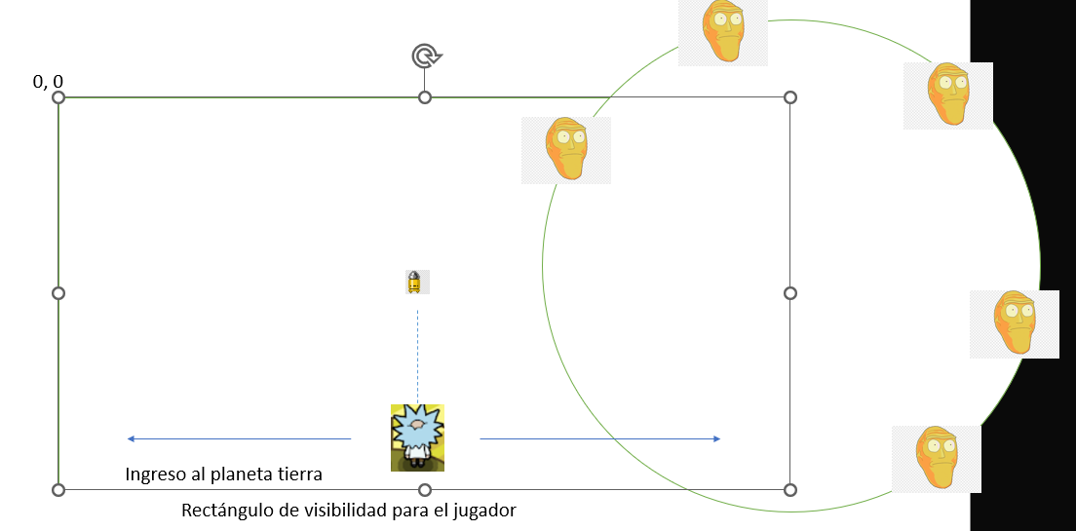

Ilustración : Nivel 3 y sus dinámicas.

En el nivel 3 se puede observar como serán las dinámicas en el movimiento del enemigo. El saldrá de la pantalla y de la posibilidad de ataque por parte de nuestro héroe, dificultando así de gran manera el juego, por tanto, se debe ser hábil para atacar.

Conforme se avance en la implementación de las distintas clases y métodos, este documento es susceptible de cambios y modificaciones que vayan en pro de una mejor experiencia para el jugador.